V1 – Warum färben sich Blätter im Herbst gelb?
Dass im Blatt unterschiedliche Farbstoffe vorhanden sind, kann anhand der chromatographischen Auftrennung der Blattfarbstoffe gezeigt werden. Mit dem Experiment kann nachgewiesen werden, dass die gelben und roten Farbstoffe in den Blättern nicht erst im Herbst gebildet werden, sondern von Anfang an im Blatt enthalten sind.
Gefahrenstoffe
Ethanol (96%ig) |  |  | H: 225 |  |  | P: 210
Petroleumbenzin |  |  | H: 225, 304, 411 |  |  | P: 210, 273, 301+310, 331
Aceton |  |  | H: 225, 319, 336 |  |  | P: 210, 233, 305+351+338
 |  | 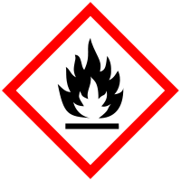 |  |  |  |  |  | 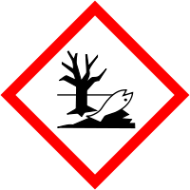

Materialien: frische Laubblätter, DC-Kammer oder kleines Becherglas, DC-Platten oder Filterpapier, Mörser mit Stößel, Pasteurpipette mit Hütchen, Pipette (10 mL) oder kleiner Messzylinder, Seesand
Chemikalien: Aceton, Ethanol, Petroleumbenzin
Durchführung: Verreibe in einem Mörser wenige Blätter kräftig einige Minuten lang zusammen mit etwas Seesand und einigen mL Ethanol. Trage von der dunkelgrün gefärbten Lösung aus dem Mörser dann mehrmals einen Tropfen mithilfe der Pasteurpipette auf eine DC-Platte auf und lass diese trocknen. Die Tropfen werden aufeinander aufgetragen, um eine deutlich sichtbare Menge an Blattfarbstoffen auf die Platte zu bekommen. Der Fleck sollte aber jeweils nicht zu groß werden, um eine gute Auftrennung zu erhalten. Stelle eine Laufmittellösung aus 9 mL Petroleumbenzin und 1 mL Aceton her und gib sie in die Laufkammer. Setze die DC -Karte in die Chromatographiekammer bzw. das Becherglas. Ist das Laufmittel im obersten Viertel angekommen, nimm die Karte aus dem Glas heraus und lasse sie im Dunkeln an der Luft trocknen.
Beobachtung: Auf den Startpunkt folgend sind mehrere verschieden farbige Banden erkennbar. Als erstes sind eine dunkelgrüne und eine hellgrüne Bande erkennbar. Als letztes und mit einem deutlichen Absatz befindet sich eine deutlich gelbe Bande.
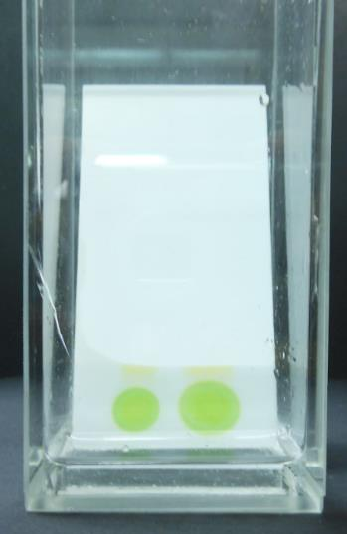
Abb. 3 - Versuchsaufbau zur Dünnschichtchromatografie mit beginnender Bandenauftrennung

Deutung: Das Zerreiben mit Sand hat den Zweck, die Pflanzenzellen aufzuschließen und somit eine bessere Extraktion der Farbstoffe zu erzielen. Mithilfe der Laufmittel und der stationären Phase werden die Blattfarbstoffe nach ihrer unterschiedlichen Ladung und Größe aufgetrennt. Pflanzenblätter enthalten demzufolge nicht nur grüne, sondern auch gelbe Farbstoffe, die im Herbst zutage treten, wenn die Chlorophylle abgebaut werden. Bei einigen Pflanzen wie der Bluteiche treten sogar die roten Farbstoffe zutage, die sonst vom grünen Chlorophyll überlagert werden.
Entsorgung: Das Laufmittel und die Chlorophyllösung werden im Behältnis für flüssige organische Abfälle entsorgt, die DC-Platten im Feststoffbehälter.
Literatur
Blume, Peter, http://www.chemieunterricht.de/dc2/tip/10_03.htm, 24.07.2016 (Zuletzt abgerufen am 24.07.2016 um 15:53Uhr).
Wünschenswert zur Vorbereitung auf diesen Versuch sind die Durchführung einer Papierchromatografie z.B. mit Filzstiftfarben. Dieser Versuch eignet sich eher als Übungsexperiment, da eine entsprechende Fingerfertigkeit und ein sicherer Umgang mit den Chemikalien von den SuS gefordert wird. Es empfiehlt sich die Verwendung von DC-Platten, eine Durchführung des Versuches mit Filterpapier oder getrockneten Kreidestücken als stationäre Phase ist jedoch auch möglich. Bei der Durchführung ist auf eine ausreichende Belüftung des Arbeitsplatzes zu achten.

